내가 개발하려는 MCP 서버의 핵심 기능이 데이터 분석, 머신러닝, 혹은 수학적 연산과 관련되므로 python을 써야 할거 같은데 추천하는 개발 플랫폼과 툴을 우선 알려줘.

데이터 분석 및 머신러닝 중심의 MCP 서버 개발을 결정하셨군요. 탁월한 선택입니다. 파이썬 생태계의 Pandas, Scikit-learn, PyTorch 등을 MCP 도구(Tool)로 연결하면 AI 모델이 직접 복잡한 연산을 수행하고 시각화 데이터까지 생성하게 만들 수 있습니다.
추천하는 개발 플랫폼과 툴셋을 단계별로 정리해 드립니다.

1. 핵심 개발 프레임워크: FastMCP
현재 파이썬으로 MCP 서버를 개발할 때 가장 추천되는 라이브러리는 FastMCP입니다.
- 특징: Anthropic 공식 SDK를 기반으로 하며, FastAPI와 유사하게 데코레이터(@mcp.tool())를 사용하여 함수를 바로 도구로 노출할 수 있습니다.
- 장점: 복잡한 JSON-RPC 통신 규약을 직접 구현할 필요 없이, 파이썬 함수의 Type Hint를 분석하여 모델이 이해할 수 있는 스키마를 자동으로 생성해 줍니다.
2. 권장 도구 및 라이브러리 조합 (Modern Tech Stack)
데이터 과학 프로젝트의 특성상 의존성 관리가 중요하므로 아래 조합을 추천합니다.
- 패키지 매니저: uv
  - 기존 pip나 conda보다 압도적으로 빠르며, 프로젝트별 가상 환경 관리가 매우 간편합니다.
- 데이터 처리: Pandas, NumPy
  - 설명이 필요 없는 데이터 분석의 표준입니다.
- 머신러닝/통계: Scikit-learn, Statsmodels
  - 가벼운 모델 추론이나 통계 분석 결과를 AI에게 전달할 때 유용합니다.
- 디버깅 및 테스트: MCP Inspector
  - 서버를 실제 Claude Desktop에 붙이기 전, 웹 인터페이스에서 도구가 잘 작동하는지 테스트할 수 있는 필수 도구입니다.

3. 개발 환경 구축 및 실행 예제
데이터 분석 기능을 포함한 MCP 서버의 기본 구조를 uv 기반으로 작성해 보겠습니다.
Step 1: 프로젝트 설정
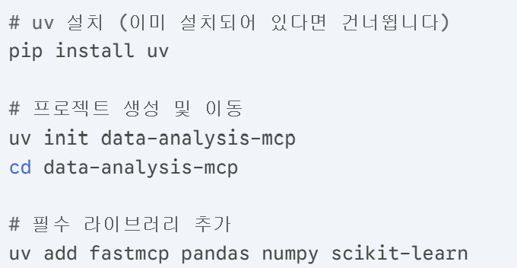
Step 2: 분석 서버 코드 작성 (server.py)
AI가 데이터를 요약하고 기초적인 상관계수를 분석할 수 있도록 구성한 예시입니다.
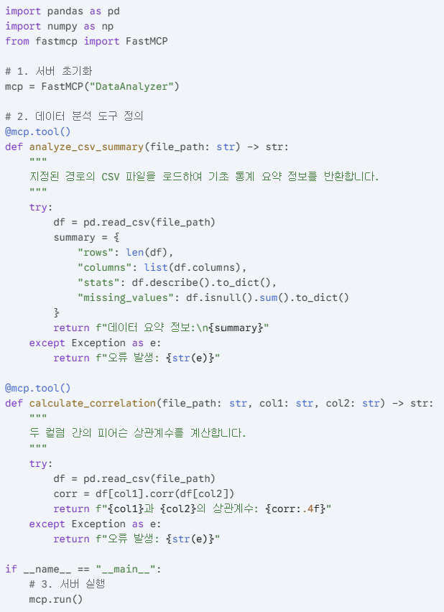
Step 3: 디버깅 및 실행
개발 중에는 아래 명령어를 통해 MCP Inspector를 띄워 도구가 예상대로 출력되는지 확인하세요.

4. 추천하는 배포 및 연동 방식
- 로컬 테스트: Claude Desktop의 설정 파일(claude_desktop_config.json)에 위 파이썬 스크립트를 등록하여 사용합니다.
- 컨테이너화: 데이터 분석 환경은 라이브러리 버전 의존성이 강하므로, 최종적으로는 Docker를 사용하여 환경을 격리하는 것이 운영 측면에서 훨씬 유리합니다.
이제 이 구조를 바탕으로 실제 어떤 데이터를 분석하거나 어떤 머신러닝 모델을 연동하고 싶으신지 알려주시면, 그에 맞춘 구체적인 도구(Tool) 설계 방법을 제안해 드릴 수 있습니다. 예를 들어, 특정 데이터베이스(SQL) 연동이 필요하신가요? 혹은 로컬 모델 추론 기능을 넣고 싶으신가요?

VS CODE에서 개발도구와 라이브러를 설치하는 아주 기초작인 단계부터 차근차근 하나씩 일려줘. 내 WINDOWS PC에는 VS CODE와 Python만 설치되어 있다고 가정하해

Windows PC에 VS Code와 Python이 이미 설치되어 있다는 전제하에, MCP(Model Context Protocol) 서버 개발을 위한 환경 구축 과정을 가장 기초적인 단계부터 하나씩 설명해 드리겠습니다.
데이터 분석과 머신러닝 업무를 수행할 예정이므로, 환경을 독립적으로 관리하는 것이 매우 중요합니다. 다음 단계를 차근차근 따라와 주세요.

1. VS Code 필수 확장 프로그램 설치
VS Code에서 파이썬 코드를 효율적으로 작성하고 실행하기 위해 먼저 도구를 보강해야 합니다.
- VS Code를 실행합니다.
- 왼쪽 사이드바에서 블록 모양의 아이콘(Extensions)을 클릭합니다.
- 검색창에 Python을 입력하고, Microsoft에서 만든 공식 Python 확장 프로그램을 설치합니다.
- 이 프로그램을 설치하면 Pylance(코드 분석 도구)도 함께 설치되어 코드 자동 완성 기능을 제공합니다.

2. 프로젝트 폴더 생성 및 열기
- 바탕화면이나 원하는 경로에 새 폴더를 만듭니다 (예: my-mcp-server).
- VS Code에서 File > Open Folder를 선택하여 방금 만든 폴더를 엽니다.

3. 가상 환경(Virtual Environment) 구축
파이썬 프로젝트마다 별도의 공간을 만들어 라이브러리 충돌을 방지하는 단계입니다. 데이터 분석 프로젝트에서는 라이브러리 버전이 중요하므로 이 과정은 필수입니다.
- VS Code 상단 메뉴에서 Terminal > New Terminal을 클릭합니다.
- 터미널 창(하단)에 다음 명령어를 입력하고 엔터를 누릅니다.
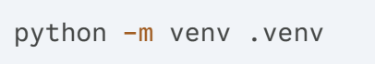
- 폴더 목록에 .venv라는 폴더가 생겼는지 확인합니다.
- 가상 환경 활성화:
  - 터미널에 다음 명령어를 입력합니다.
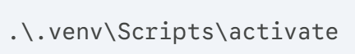
  - 활성화되면 터미널 경로 앞에 (.venv)라는 표시가 나타납니다.

4. 핵심 라이브러리 설치
이제 MCP 서버 개발과 데이터 분석에 필요한 라이브러리들을 설치합니다. 터미널에 다음 명령어를 입력하세요.
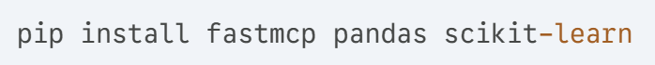
- fastmcp: MCP 서버를 쉽게 구축하게 해주는 프레임워크입니다.
- pandas: 데이터 로딩 및 분석을 위한 핵심 라이브러리입니다.
- scikit-learn: 머신러닝 데이터셋과 알고리즘을 제공합니다.

5. MCP 서버 코드 작성 및 데이터 로딩 예제
이제 실제로 동작하는 코드를 작성해 보겠습니다. 이 코드는 인터넷에서 유명한 'Iris(붓꽃)' 데이터셋을 불러와 기초 통계를 내주는 기능을 포함합니다.
- VS Code에서 새 파일을 만들고 이름을 main.py로 저장합니다.
- 아래 코드를 복사하여 붙여넣으세요.
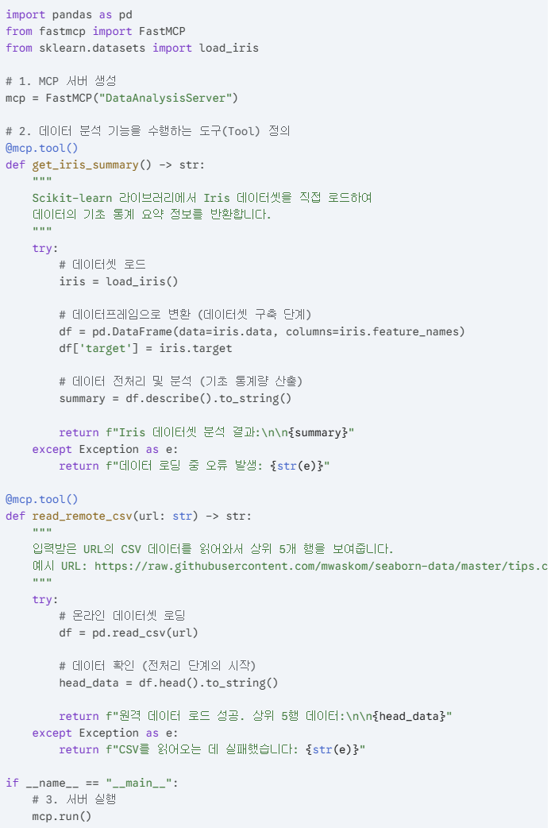

6. 서버 테스트 (MCP Inspector)
작성한 서버가 실제로 AI와 통신할 준비가 되었는지 확인해야 합니다.
- VS Code 터미널에서 다음 명령어를 실행합니다. (Node.js가 설치되어 있어야 하며, 없다면 python main.py로 실행만 확인합니다.)
- 이 명령어를 실행하면 브라우저에서 테스트 화면이 열리고, 작성한 get_iris_summary 도구가 정상적으로 동작하는지 버튼을 눌러 확인할 수 있습니다.

단계별 사고 과정 요약 (데이터 과학 관점)
- 환경 격리: 각 프로젝트가 독립적인 라이브러리 버전을 갖도록 가상 환경을 구축했습니다.
- 의존성 관리: 분석에 필요한 Pandas와 학습용 데이터셋을 제공하는 Scikit-learn을 설치했습니다.
- 데이터 파이프라인 구축: 코드를 통해 외부 URL이나 내장 라이브러리로부터 데이터를 로딩하는 로직을 먼저 작성했습니다.
- 인터페이스 노출: 작성된 파이썬 함수를 MCP의 @mcp.tool() 데코레이터를 통해 LLM(Claude 등)이 호출할 수 있는 형태로 변환했습니다.
이 단계까지 완료하셨다면 기본적인 서버 개발 준비가 끝난 것입니다. 이제 어떤 특정 데이터를 분석하거나 모델을 학습시키고 싶으신가요? 구체적인 분석 목표를 알려주시면 그에 맞는 코드를 추가로 작성해 드릴 수 있습니다.

니가 위에서 말한 uv는 언제 설치되고 사용되는거야?

uv는 최근 파이썬 생태계에서 매우 각광받고 있는 초고속 패키지 및 프로젝트 관리 도구입니다. 기존에 제가 설명해 드린 pip와 venv의 기능을 하나로 합쳐서 훨씬 더 빠르고 간편하게 수행한다고 이해하시면 됩니다.
데이터 과학이나 머신러닝 프로젝트에서는 관리해야 할 라이브러리가 많고 복잡하기 때문에, uv를 사용하면 환경 구축 시간을 획기적으로 줄일 수 있습니다.

1. uv는 언제 설치하고 사용하는가?
설정 시점 (설치)
- 가장 처음, 개발 환경을 구축하기 시작할 때 딱 한 번 설치합니다.
- Windows의 경우 터미널(PowerShell)에서 간단한 명령어로 설치할 수 있습니다.
사용 시점 (워크플로우)
- 프로젝트 시작 시: uv init으로 프로젝트 폴더의 뼈대를 만들 때 사용합니다.
- 라이브러리 설치 시: pip install 대신 uv add를 사용하여 라이브러리를 추가합니다.
- 서버 실행 시: 가상 환경을 일일이 활성화할 필요 없이 uv run 명령어로 즉시 코드를 실행할 때 사용합니다.

2. uv를 활용한 MCP 서버 개발 단계 (단계별 안내)
기존의 pip 방식보다 훨씬 간결한 과정을 단계별로 설명해 드리겠습니다.
단계 1: uv 설치 (Windows PowerShell)
VS Code의 터미널을 열고 다음 명령어를 입력하여 uv를 설치합니다.
설치가 완료된 후, 터미널을 껐다 다시 켜거나 refreshenv 명령어를 입력하여 uv 명령어가 인식되도록 합니다.
단계 2: 프로젝트 초기화
개발할 폴더로 이동하여 프로젝트를 생성합니다.
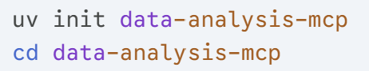
단계 3: 라이브러리 추가
MCP 개발과 데이터 분석에 필요한 라이브러리를 한 번에 추가합니다. uv는 이 과정에서 자동으로 가상 환경을 생성하고 최적화된 속도로 설치를 진행합니다.
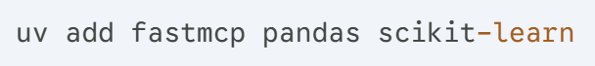

3. uv 환경에서 실행하는 데이터 분석 MCP 코드 예시
이제 uv 환경에서 바로 실행해 볼 수 있도록, 데이터를 로딩하고 전처리하는 과정을 포함한 코드를 작성해 보겠습니다. 이 코드는 잘 알려진 California Housing(캘리포니아 주택 가격) 데이터셋을 활용합니다.
파일명: app.py
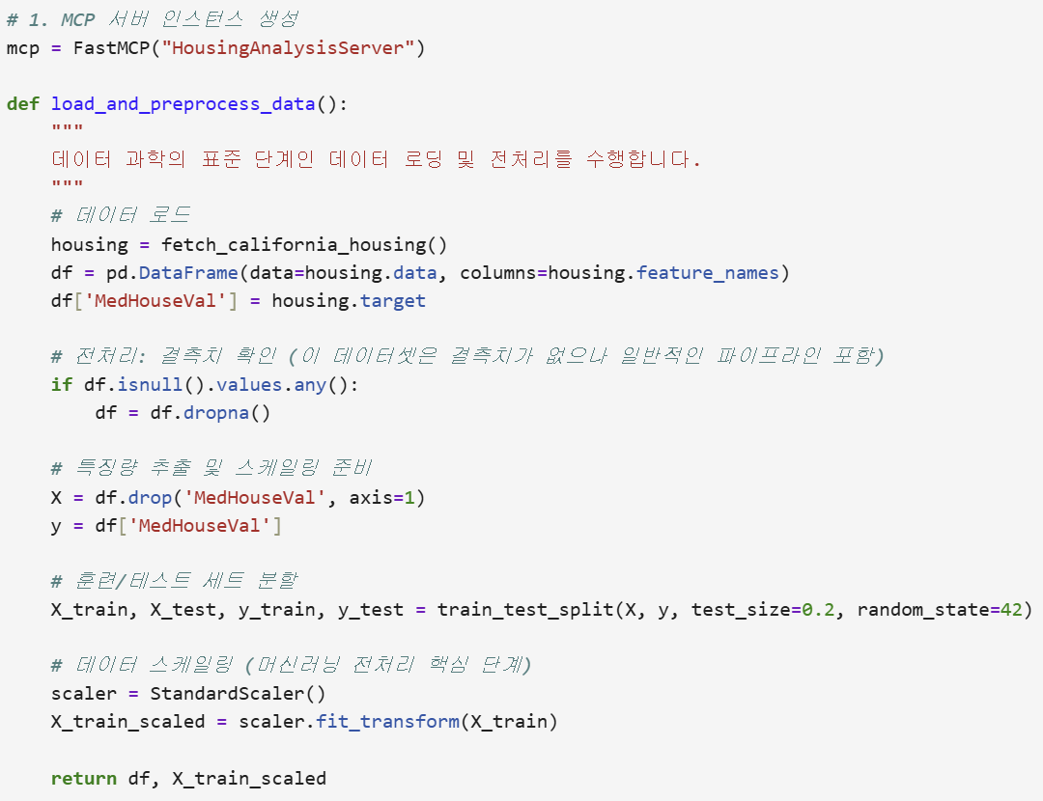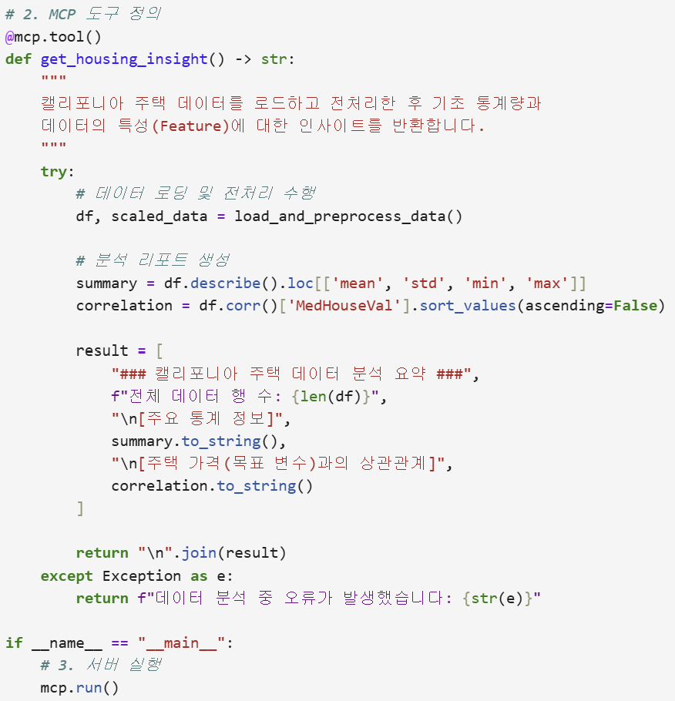

4. uv를 이용한 실행 방법
가상 환경을 직접 활성화할 필요 없이 아래 명령어로 즉시 실행하거나 디버깅할 수 있습니다.
- 서버 직접 실행:
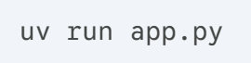
- MCP 인스펙터로 도구 테스트:
요약 및 비교
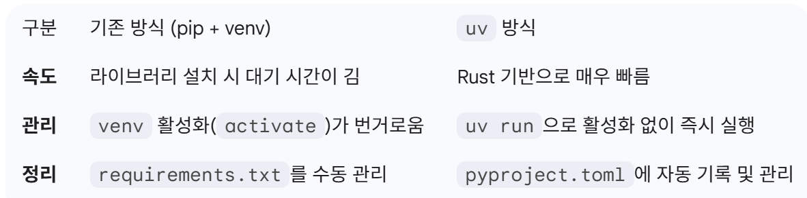
이제 uv를 설치하고 위 코드를 실행해 보시겠습니까? 설치 중에 어려움이 있다면 말씀해 주세요. 다음 단계로 실제 Claude Desktop 앱에 이 서버를 등록하는 방법을 도와드릴 수도 있습니다.

다시 정리할께 uv와 VS CODE와 PYTHON을 기반으로 MCP 서버를 개발하는 개발환경을 구축하는 단계를 처음부터 하나씩 차례대로 자세히 설명해 줘

Windows PC 환경에서 uv, VS Code, 그리고 Python을 사용하여 MCP(Model Context Protocol) 서버 개발 환경을 구축하는 과정을 단계별로 상세히 설명해 드리겠습니다.

1단계: uv 설치하기
uv는 파이썬 패키지 설치와 가상 환경 관리를 통합한 매우 빠른 도구입니다.
- 터미널 실행: Windows 작업 표시줄 검색창에 'PowerShell'을 입력하고 실행합니다.
- 설치 명령어 입력: 아래 명령어를 복사하여 PowerShell에 붙여넣고 엔터를 누릅니다.
- 설치 확인: 설치가 완료되면 터미널을 종료했다가 다시 실행한 후, 아래 명령어를 입력하여 버전이 나오는지 확인합니다.
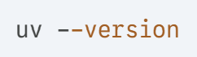

2단계: 프로젝트 생성 및 초기화
개발할 서버의 전용 폴더를 만들고 프로젝트 구조를 잡는 단계입니다.
- 프로젝트 폴더 생성: 터미널에서 원하는 경로로 이동한 뒤 아래 명령어를 입력합니다.
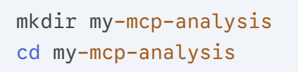
- uv 프로젝트 초기화: 아래 명령어를 입력하면 pyproject.toml 파일과 기본적인 폴더 구조가 자동으로 생성됩니다.
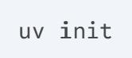
- VS Code로 열기: 현재 폴더를 VS Code에서 엽니다.
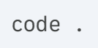

3단계: 필수 라이브러리 설치
데이터 분석과 MCP 서버 구축에 필요한 도구들을 설치합니다. uv는 이 명령어를 실행할 때 자동으로 가상 환경을 생성하고 라이브러리를 관리합니다.
- 라이브러리 추가: VS Code의 내부 터미널(Ctrl + `)을 열고 아래 명령어를 입력합니다.
  - fastmcp: MCP 서버 개발을 위한 프레임워크입니다.
  - pandas, numpy: 데이터 처리를 위한 필수 라이브러리입니다.
  - scikit-learn: 머신러닝 데이터셋과 전처리 도구를 제공합니다.

4단계: VS Code 파이썬 인터프리터 설정
VS Code가 uv가 만든 가상 환경을 인식하도록 설정해야 합니다.
- VS Code 오른쪽 하단이나 상단 명령 팔레트(Ctrl + Shift + P)에서 Python: Select Interpreter를 검색합니다.
- 목록에서 프로젝트 폴더 내의 .venv/Scripts/python.exe 경로가 포함된 인터프리터를 선택합니다.

5단계: MCP 서버 코드 작성 (데이터 과학 파이프라인 포함)
이제 실제 데이터 분석 기능을 수행하는 서버 코드를 작성합니다. 데이터셋 로딩부터 전처리, 분석 결과 반환까지 포함된 전체 코드를 작성하겠습니다.
파일명: main.py
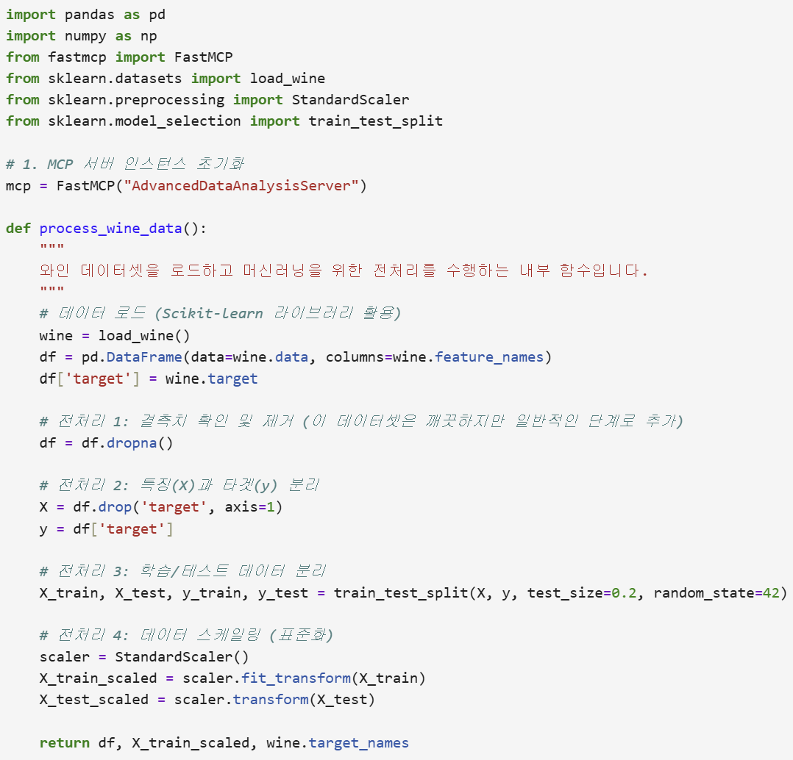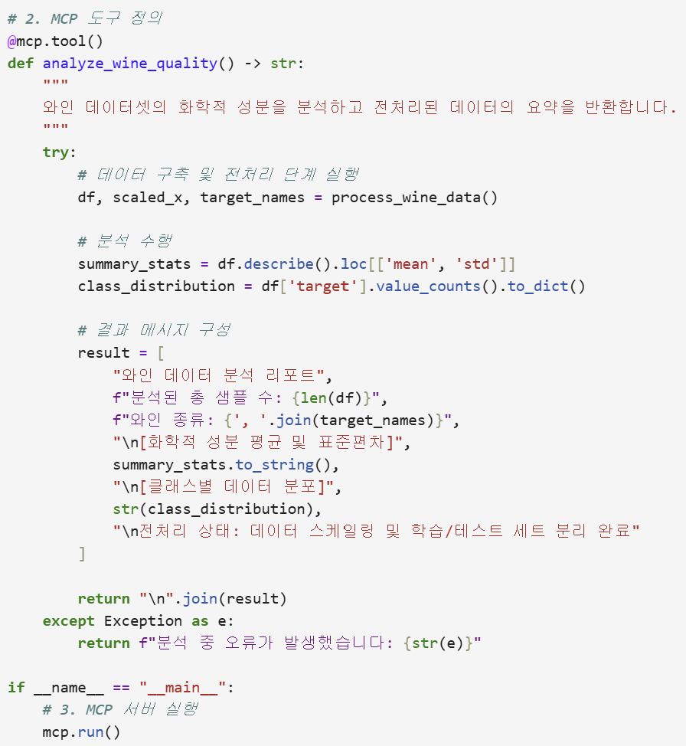

6단계: 실행 및 테스트
개발한 서버가 정상적으로 동작하는지 확인하는 마지막 단계입니다.
- 서버 실행 테스트: 터미널에서 아래 명령어를 입력하여 코드가 오류 없이 실행되는지 확인합니다.
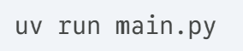
- MCP Inspector를 통한 디버깅:
MCP 서버는 표준 입출력(stdio)을 사용하므로, 전용 테스트 도구인 Inspector를 사용하면 편리합니다. (이 기능을 위해 Node.js가 설치되어 있어야 합니다.)
- 확인: 실행된 Inspector 웹 화면에서 analyze_wine_quality 도구를 클릭하고 실행하여 분석 결과가 텍스트 형식으로 잘 나오는지 확인합니다.

개발 환경 구축 단계 정리
- uv 설치: 전체 패키지 및 가상 환경 관리를 위한 기반을 마련했습니다.
- 프로젝트 초기화: uv init을 통해 표준화된 파이썬 프로젝트 구조를 생성했습니다.
- 의존성 추가: 데이터 과학에 필수적인 pandas, scikit-learn 등을 uv add로 안전하게 설치했습니다.
- 코드 구현: 데이터 로딩, 결측치 처리, 데이터 분할, 스케일링 등 머신러닝의 전 과정을 포함한 분석 도구를 작성했습니다.
- 검증: uv run과 inspector를 사용하여 서버가 실제 LLM 클라이언트와 통신할 준비가 되었는지 확인했습니다.
이 과정을 모두 마치셨다면, 이제 자신만의 고도화된 데이터 분석 도구를 MCP 서버에 추가해 나갈 수 있습니다. 추가로 연동하고 싶은 데이터 소스나 특정 머신러닝 모델이 있다면 말씀해 주십시오.

